**济南绿康源牧业科技有限公司新建肉牛养殖项目**

**环境影响评价公众参与说明**

**建设单位：济南绿康源牧业科技有限公司2023年3月**

目 录

1 概述 1

2 首次环境影响评价信息公开情况 2

2.1 第一次公开内容及日期 2

2.2 公开方式 2

2.2.1 网络公示 2

2.3 公众意见情况 3

3 征求意见稿公示情况（二次公示） 4

3.1 公示内容及时限 4

3.2 公示方式 4

3.2.1 网络公示 4

3.2.2 两次报纸公示 5

3.2.3 张贴公告公示 8

3.3 查阅情况 10

3.4 公众提出意见情况 10

4 公众意见处理情况 10

4.1 公众意见概述和分析 10

4.2 公众意见采纳情况 10

4.3 公众意见未采纳情况 10

附件1 诚信承诺书 11

附件2 网站第一次公示内容 12

附件3 征求意见稿公示内容 14

# 概述

济南绿康源牧业科技有限公司成立于2020年2月19日，注册地址位于济南市济阳区垛石街道太平官庄村村委会东500米，主要从事肉牛养殖业。

2021年7月，建设单位建设“济南绿康源牧业科技有限公司新建肉牛养殖项目”，取得建设项目备案证明，项目代码2107-370125-04-01-216663，备案内容为年存栏肉牛450头、年出栏400头。2022年5月，建设单位填报了该项目环境影响登记表，并进行了网上备案，备案号202237012500000158，备案内容：总建筑面积63000平方米，主要建设生活办公区、青贮池、牛棚、拌料区等。购置5立方米撒料车、9立方米撒料车、12立方米皮带拌料机、24立方米皮带拌料机、50装载机、割料机等设备共10台/套。年存栏肉牛450头、年出栏400头。该项目于2022年7月正式投入运行，2022年7月19日完成固定污染源排污登记，登记编号：91370125MA3RF5FG91001W，目前实际存栏肉牛约450头。现有项目牛棚、青贮池、拌料区、生活办公区等主体工程及其配套辅助设施和环保设施已全部建设完成，且已正常运行。

建设单位充分考察当地畜禽市场，利用地方资源优势，决定增加项目肉牛存栏量，投资建设“济南绿康源牧业科技有限公司新建肉牛养殖项目”。本项目建设将改造传统农业，增加农民收入，促进国家经济发展，提高人民生活水平；同时，本项目的建设有利于实施优质安全“放心肉”工程，是保障城乡人民消费安全的需要。

根据《建设项目环境影响评价技术导则 总纲》（HJ 2.1-2016），将公众参与和环境影响评价文件编制工作分离，因此参照生态环境部部令第4号《环境影响评价公众参与办法》、生态环境部公告2018年第48号关于发布《环境影响评价公众参与办法》配套文件的公告编制了本公众参与说明。

配合环评报告书编制过程，我单位严格按照《环境影响评价公众参与办法》，在一次公示及二次公示阶段，分别采取网络公示、张贴公告、报纸两次登报等多种形式开展公众参与。公示期间未收到反馈意见。

综上所述，本项目公众参与程序符合相关要求。

# 首次环境影响评价信息公开情况

## 第一次公开内容及日期

济南绿康源牧业科技有限公司新建肉牛养殖项目于2022年12月5日委托环评单位后，于2022年12月5日在济南绿康源牧业科技有限公司官网发布了第一次公众参与公告。在网站上向公众公示了济南绿康源牧业科技有限公司新建肉牛养殖项目的基本情况。公示主要内容为第一次公示内容，包括：项目名称；项目概况；建设单位名称及联系方式；环评单位及联系方式；并给出了公众意见表的网络链接、公众提出意见的方式、征求意见的公众范围和途径及公众提出意见的起止时间；环境影响报告书编制过程中，公众均可向建设单位提出与环境影响评价相关的意见。公示内容详见附件2。

## 公开方式

### 网络公示

2022年12月5日在济南绿康源牧业科技有限公司官网发布了本项目第一次公众参与公告，公示截图见图2-1，公示内容见附件2。

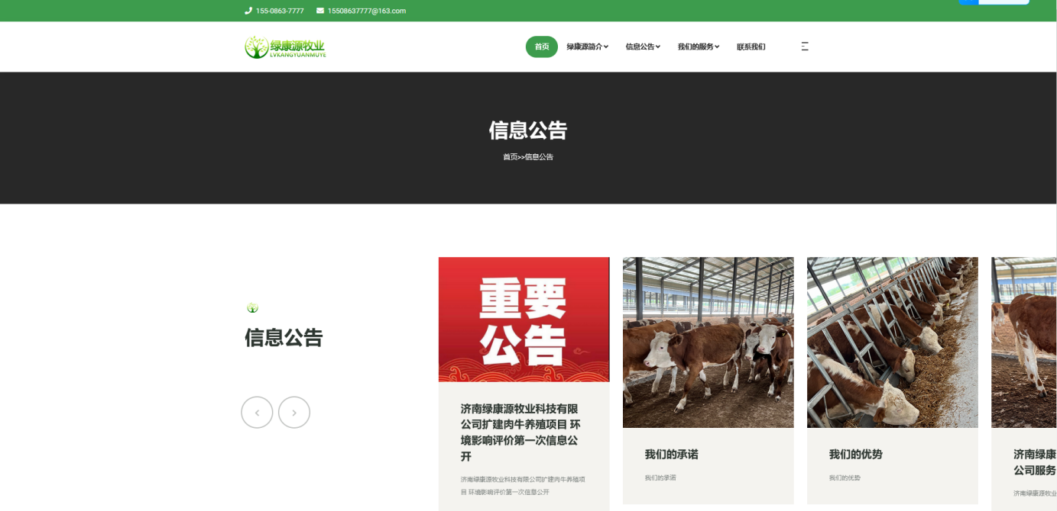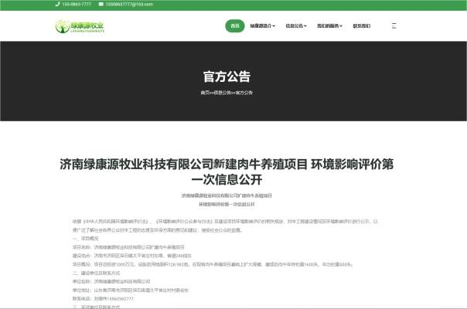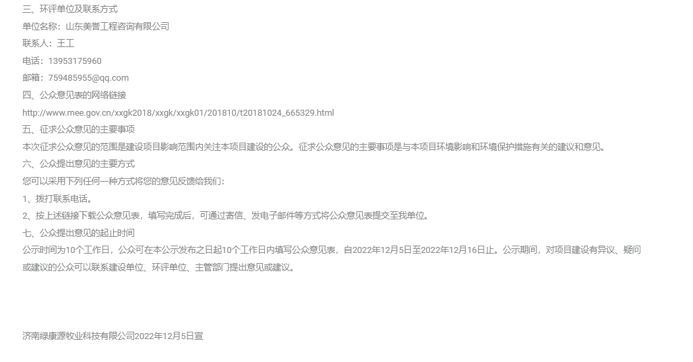

图 2-1 网络第一次公示截图

## 公众意见情况

首次公告期间，未收到民众电话、邮件、书面信件或其他任何关于本项目环境保护方面的反馈意见。

# 征求意见稿公示情况（二次公示）

## 公示内容及时限

在报告书基本内容编制完成后，我单位于2023年3月16日至2023年3月29日通过网络、张贴公告、报纸三种方式同时进行第二次公众参与公示，公示内容主要包括：环境影响报告书征求意见稿全文的查阅方式、征求意见的公众范围及注意事项、公众意见表的网络连接、公众提出意见的方式和途径、公众提出意见的起止时间等，并公开了环境影响意见书征求意见稿。公示方式和内容符合《办法》要求。公示内容详见附件3。

## 公示方式

### 网络公示

我单位于2023年3月16日在发布了第二次公众参与公告，并附公众调查表和报告书征求意见稿的链接，符合《环境影响评价公众参与办法》要求。公示截图如下：

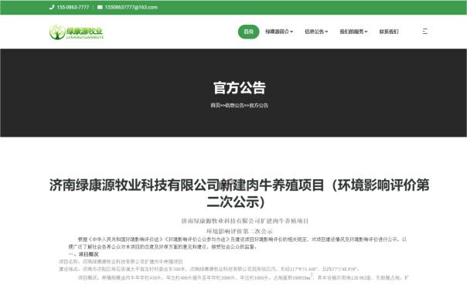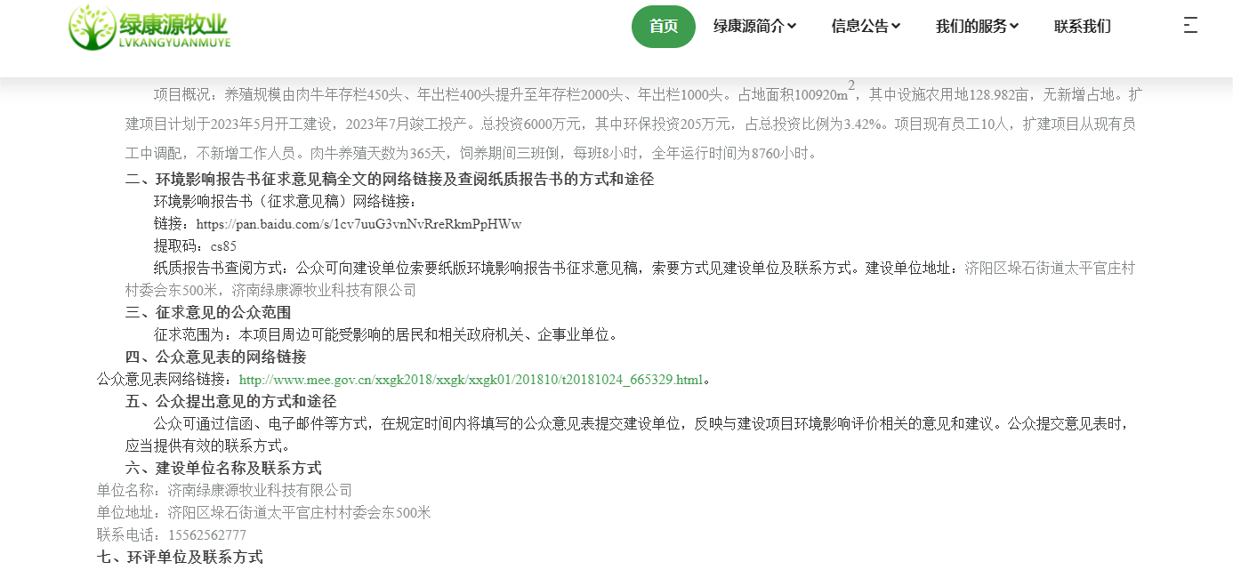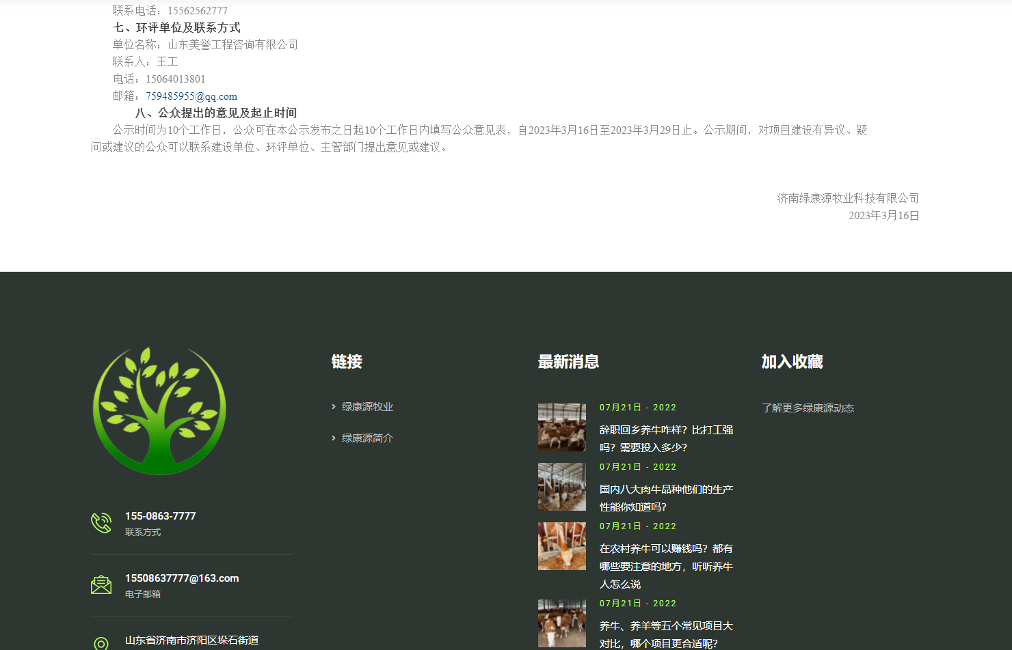

图3-1 第二次网络公示截图

### 两次报纸公示

我单位于2023年3月17日、2023年3月20日两次在《山东工人报》报刊上刊登了第二次公众参与公告。《山东工人报》由山东省总工会主办，1984年元旦在济南创刊，是一份具有权威性、群众性、综合性的报纸，且为公众易于接触的报纸，因此载体选取符合《环境影响评价公众参与办法》要求。10个工作日内完成两次公示，符合《环境影响评价公众参与办法》要求。

两次报纸公示见图3-2、图3-3。

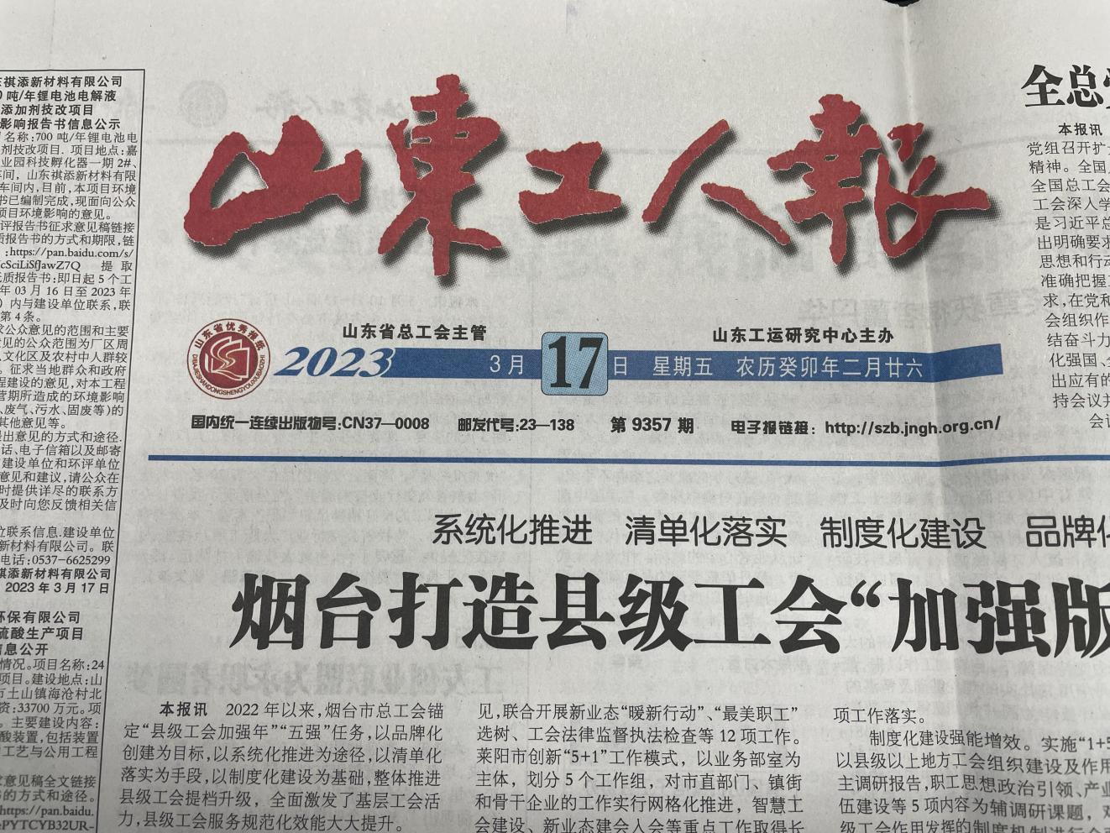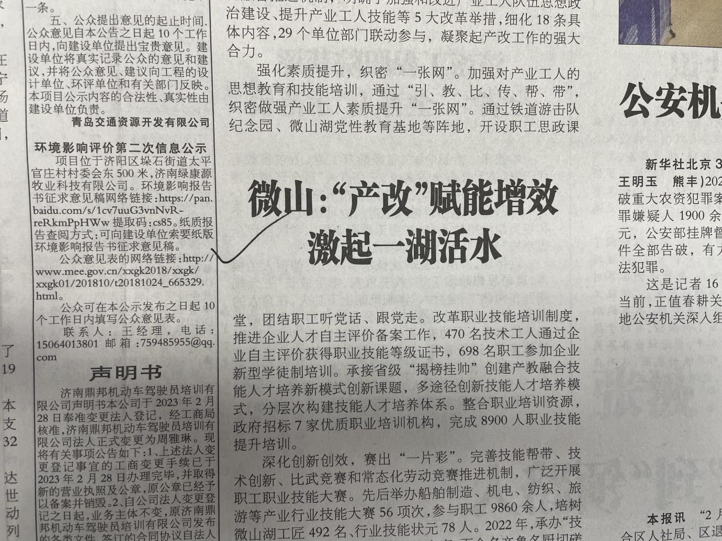

图3-2报纸登报公示（1）

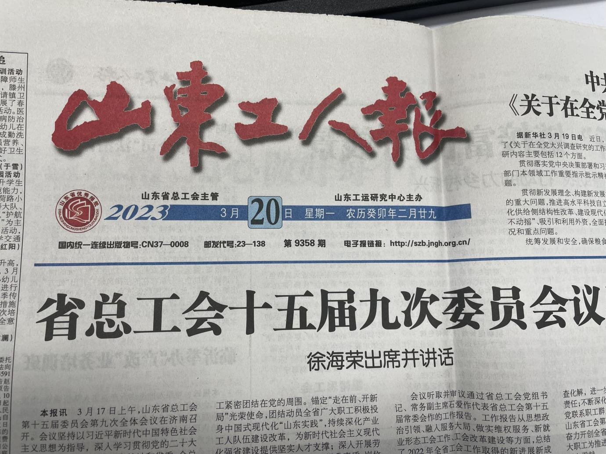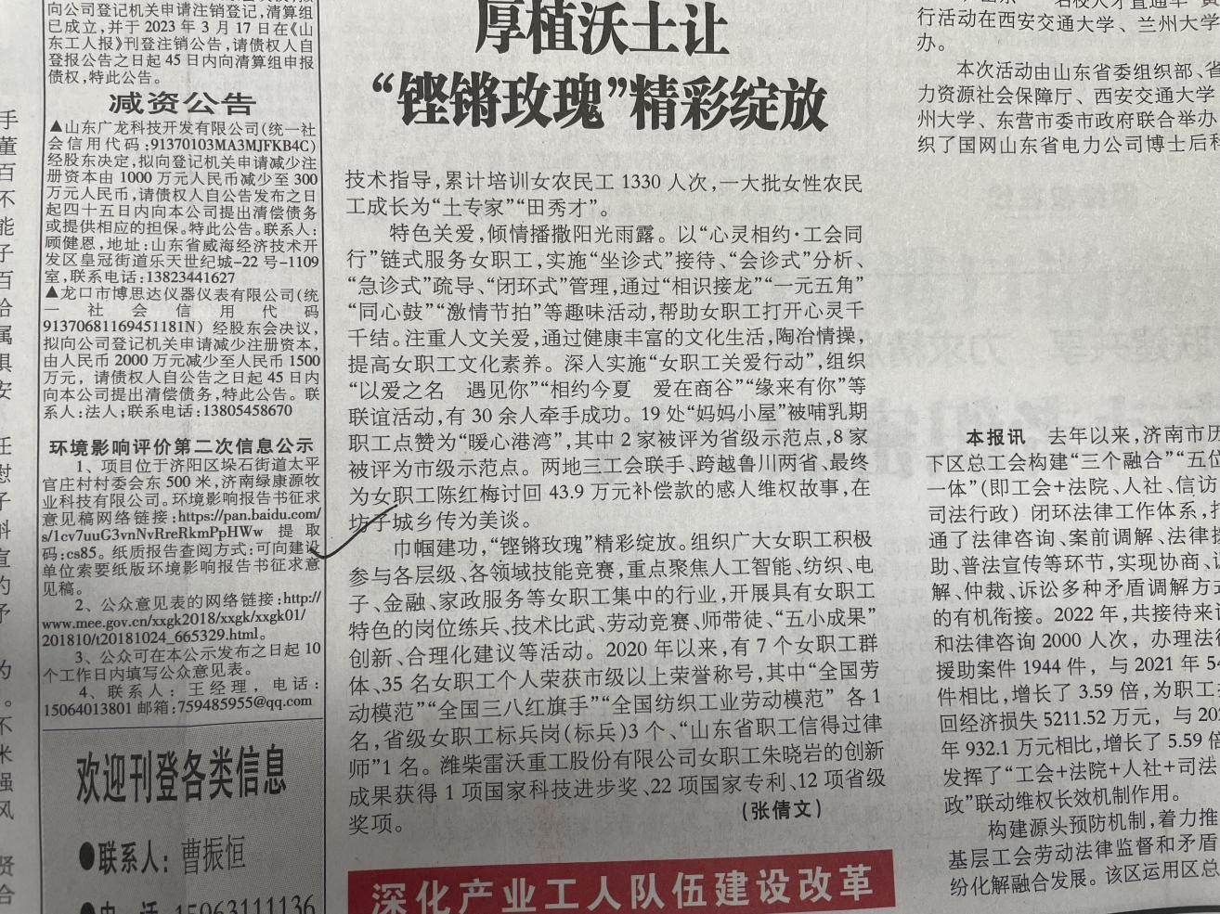

图3-3报纸登报公示（2）

### 张贴公告公示

我单位同步于2023年3月16日~3月29日在太平官庄村、玉皇庙村张贴公告信息进行了公布，照片如下：

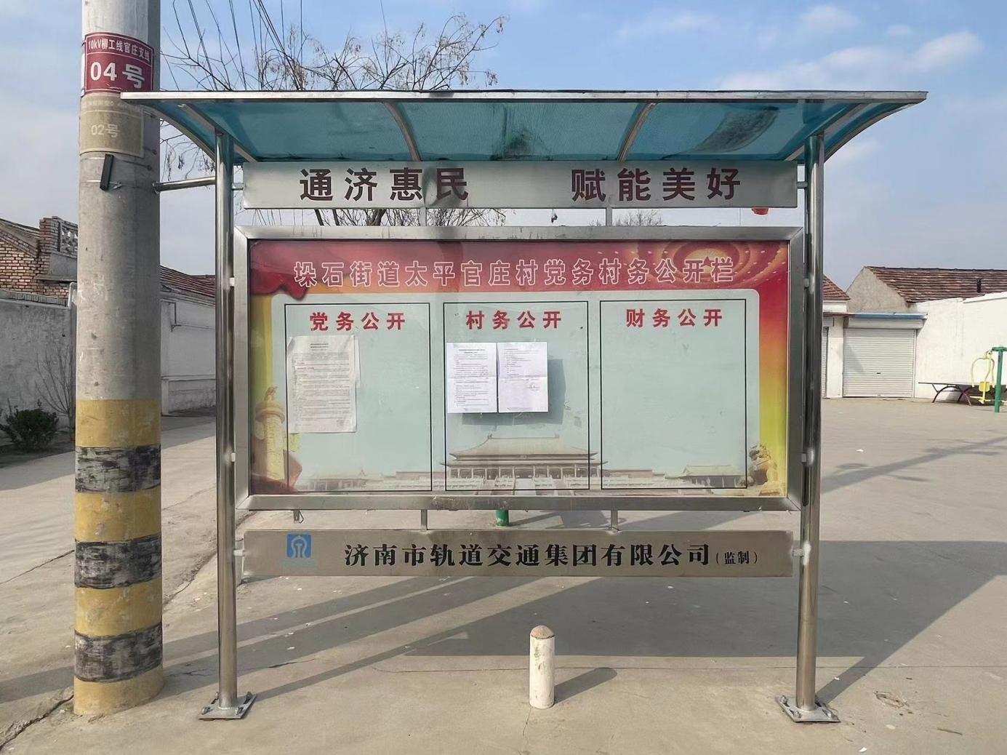

图3-4 村庄公示（1）

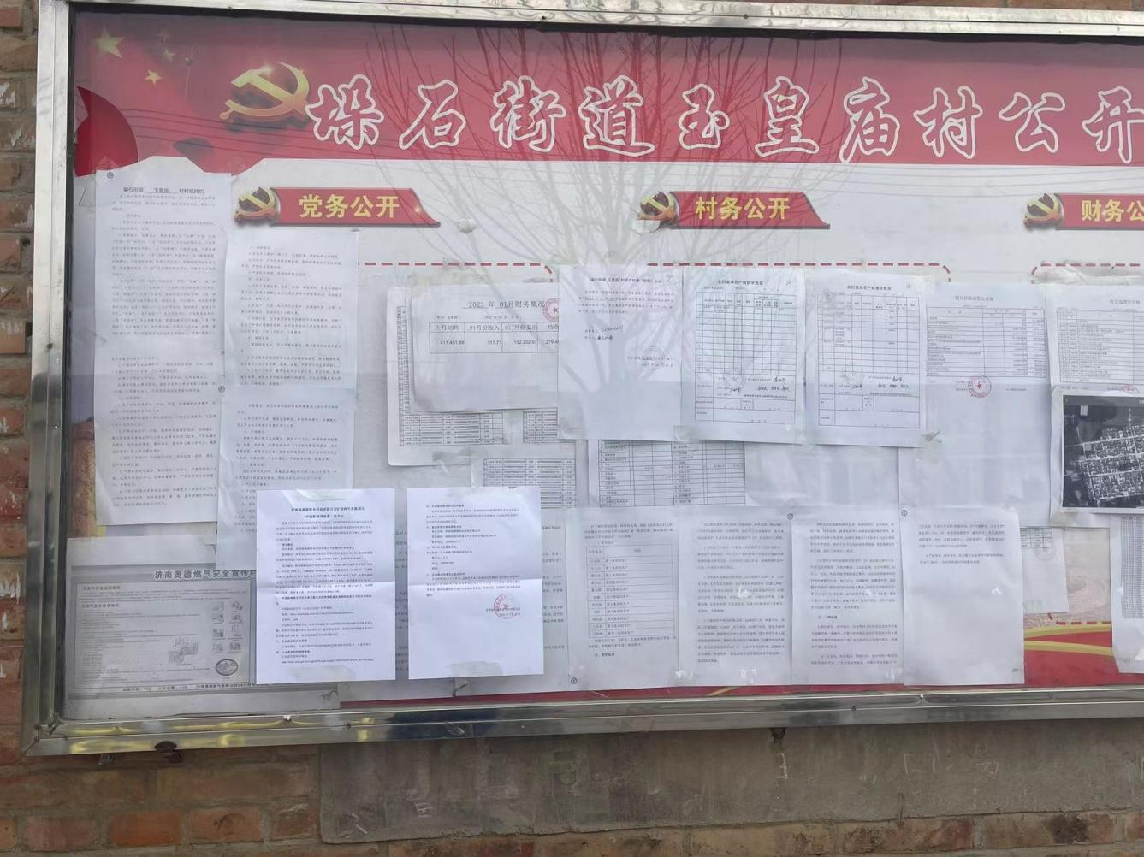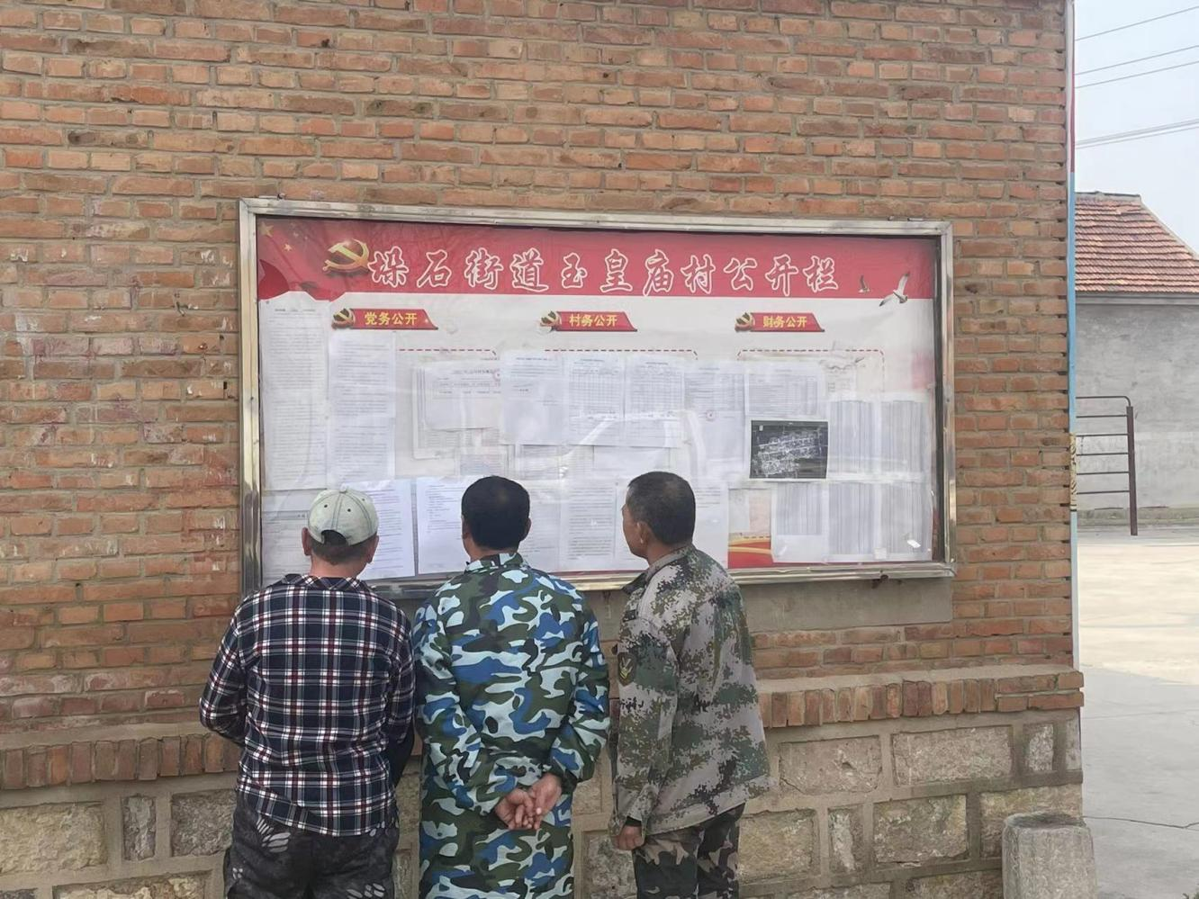

图3-4 村庄公示（2）

## 查阅情况

《济南绿康源牧业科技有限公司新建肉牛养殖项目环境影响报告书》（征求意见稿）纸质报告放置在济南绿康源牧业科技有限公司办公室内，在公示期内，无人来我单位查阅纸质版本报告。

## 公众提出意见情况

在征求意见稿公示期间，我单位未收到公众意见反馈表。

# 公众意见处理情况

## 公众意见概述和分析

项目在第一次公示、第二次公示（征求意见稿公示）期间，未收到公众意见反馈表。

## 公众意见采纳情况

项目公示期间我单位均未收到公众意见反馈。

## 公众意见未采纳情况

本次网络公众参与过程中未收到公众填写的公众意见反馈表，无未采纳的情况。

# 附件1 诚信承诺书

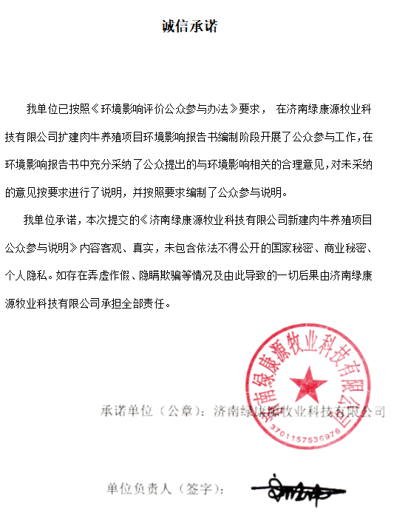

# 附件2 网站第一次公示内容

济南绿康源牧业科技有限公司新建肉牛养殖项目

环境影响评价第一次信息公开

依据《中华人民共和国环境影响评价法》、《环境影响评价公众参与办法》及建设项目环境影响评价的相关规定，对本工程建设情况及环境影响评价进行公示，以便广泛了解社会各界公众对本工程的态度及环保方面的意见和建议，接受社会公众的监督。

**一、项目概况**

项目名称：济南绿康源牧业科技有限公司新建肉牛养殖项目

建设地点：济南市济阳区垛石镇太平官庄村东南，省道240线东

项目概况：项目总投资1000万元，设施农用地面积128.982亩。在现有肉牛养殖项目基础上扩大规模，建成后肉牛年存栏量1600头、年出栏量500头。

**二、建设单位及联系方式**

单位名称：济南绿康源牧业科技有限公司

单位地址：山东省济南市济阳区垛石街道太平官庄村村委会东

联系电话：刘德伟15562562777

**三、环评单位及联系方式**

单位名称：山东美誉工程咨询有限公司

联系人：王工

电话：13953175960

邮箱：[759485955@qq.com](mailto:759485955@qq.com)

**四、公众意见表的网络链接**

<http://www.mee.gov.cn/xxgk2018/xxgk/xxgk01/201810/t20181024_665329.html>

**五、征求公众意见的主要事项**

本次征求公众意见的范围是建设项目影响范围内关注本项目建设的公众。征求公众意见的主要事项是与本项目环境影响和环境保护措施有关的建议和意见。

**六、公众提出意见的主要方式**

您可以采用下列任何一种方式将您的意见反馈给我们：

1、拨打联系电话。

2、按上述链接下载公众意见表，填写完成后，可通过寄信、发电子邮件等方式将公众意见表提交至我单位。

**七、公众提出意见的起止时间**

公示时间为10个工作日，公众可在本公示发布之日起10个工作日内填写公众意见表，自2022年12月5日至2022年12月16日止。公示期间，对项目建设有异议、疑问或建议的公众可以联系建设单位、环评单位、主管部门提出意见或建议。

济南绿康源牧业科技有限公司

# 附件3 征求意见稿公示内容

**济南绿康源牧业科技有限公司新建肉牛养殖项目**

**环境影响评价第二次公示**

根据《中华人民共和国环境影响评价法》《环境影响评价公众参与办法》及建设项目环境影响评价的相关规定，对项目建设情况及环境影响评价进行公示，以便广泛了解社会各界公众对本项目的态度及环保方面的意见和建议，接受社会公众的监督。

**一、项目概况**

项目名称：济南绿康源牧业科技有限公司新建肉牛养殖项目

建设地点：济南市济阳区垛石街道太平官庄村村委会东500米，济南绿康源牧业科技有限公司现有场区内，东经117°9′51.448″，北纬37°5′48.959″。

项目概况：养殖规模由肉牛年存栏450头、年出栏400头提升至年存栏2000头、年出栏1000头。占地面积100920m2，其中设施农用地128.982亩，无新增占地。扩建项目计划于2023年5月开工建设，2023年7月竣工投产。总投资6000万元，其中环保投资205万元，占总投资比例为3.42%。项目现有员工10人，扩建项目从现有员工中调配，不新增工作人员。肉牛养殖天数为365天，饲养期间三班倒，每班8小时，全年运行时间为8760小时。

**二、环境影响报告书征求意见稿全文的网络链接及查阅纸质报告书的方式和途径**

环境影响报告书（征求意见稿）网络链接：

链接：https://pan.baidu.com/s/1cv7uuG3vnNvRreRkmPpHWw

提取码：cs85

纸质报告书查阅方式：公众可向建设单位索要纸版环境影响报告书征求意见稿，索要方式见建设单位及联系方式。建设单位地址：济阳区垛石街道太平官庄村村委会东500米，济南绿康源牧业科技有限公司

**三、征求意见的公众范围**

征求范围为：本项目周边可能受影响的居民和相关政府机关、企事业单位。

**四、公众意见表的网络链接**

公众意见表网络链接：<http://www.mee.gov.cn/xxgk2018/xxgk/xxgk01/201810/t20181024_665329.html>。

**五、公众提出意见的方式和途径**

公众可通过信函、电子邮件等方式，在规定时间内将填写的公众意见表提交建设单位，反映与建设项目环境影响评价相关的意见和建议。公众提交意见表时，应当提供有效的联系方式。

**六、建设单位名称及联系方式**

单位名称：济南绿康源牧业科技有限公司

单位地址：济阳区垛石街道太平官庄村村委会东500米

联系电话：15562562777

**七、环评单位及联系方式**  
单位名称：山东美誉工程咨询有限公司

联系人：王工

电话：15064013801

邮箱：[759485955@qq.com](mailto:759485955@qq.com)

**八、公众提出的意见及起止时间**

公示时间为10个工作日，公众可在本公示发布之日起10个工作日内填写公众意见表，自2023年3月16日至2023年3月29日止。公示期间，对项目建设有异议、疑问或建议的公众可以联系建设单位、环评单位、主管部门提出意见或建议。

济南绿康源牧业科技有限公司

2023年3月16日